- Ростовская область, Милютинский район, х. Степано- Савченский.

Шумская Екатерина Николаевна - учитель

Икрянникова Людмила Павловна- педагог – организатор, тел.8-928-105-82-95,е-mail –icriannickova.lyuda@yandex.ru
Икрянникова Людмила Павловна

1. Буряченко Яна
2. Видерская Анна
3. Глод Алексей
4. Козлова Виктория
5.Коношко Данил
6.Лопаткина Карина
7. Моргунов Данил
8.Сурхаев Руслан
9.Тынянов Олег
10. Украинцев Михаил

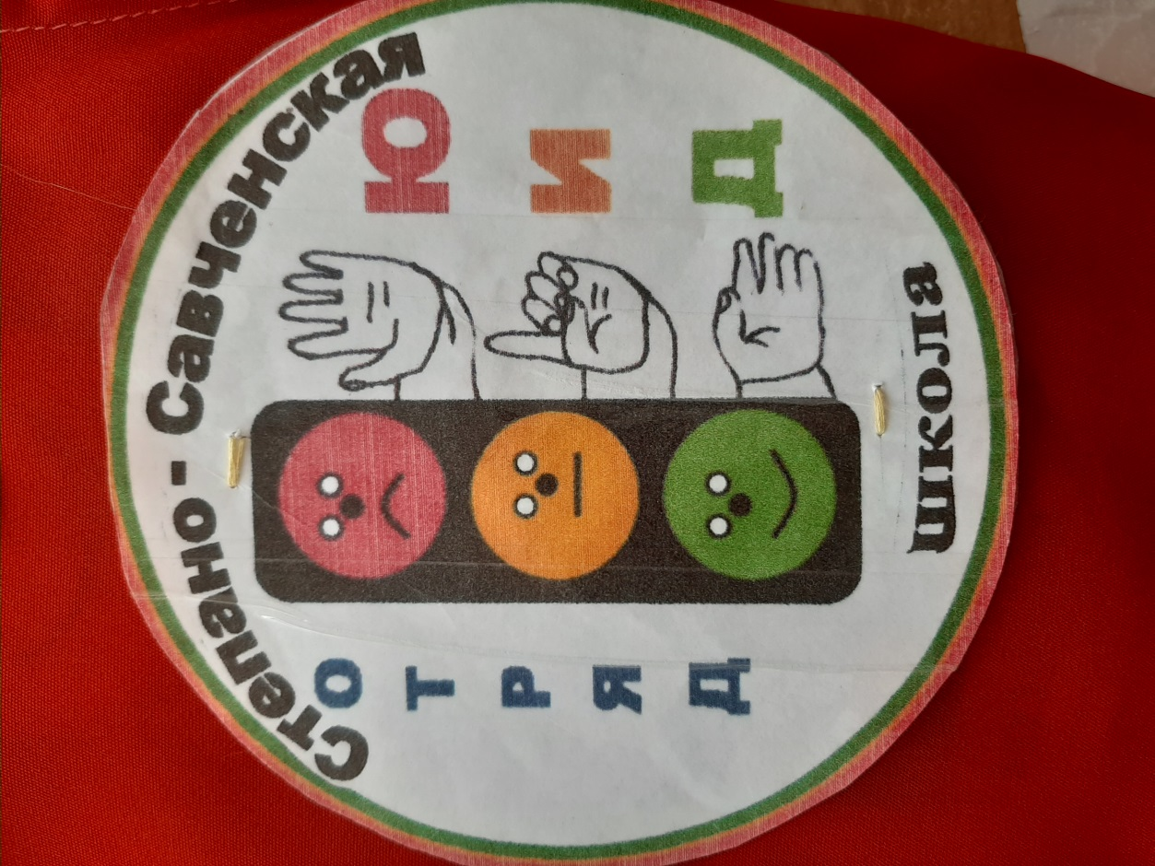

I.

Если с мамой вышел в путь, 2р

То легка дорога.

Ну, а если ты один,2р.

То вопросов много.

Светофор на пути, перекресток впереди

Ты правильно его перейди.

Быстро «зебра бежит».

У неё серьезный вид,

«Сюда спешите»- нам говорит.

II.
Ну, а если ты пошел,
рассердился светофор
И мигает красным.
Ты обратно не иди,
островок себе найди
Он ведь безопасный.
Ты постой, оглянись,
утром солнцу улыбнись.
Да здравствует большая жизнь!
Вот зелёный опять-
Значит можно всем шагать
И никуда не опоздать.

III.

Если с другом вышел в путь -2раза

Веселей дорога.

Но внимательнее будь-2раза

Следуй знакам строго.

Пусть не будет больше бед, -2раза

Грусти и тревоги.

Пусть горит зеленый свет,2раза

На твоей дороге.

